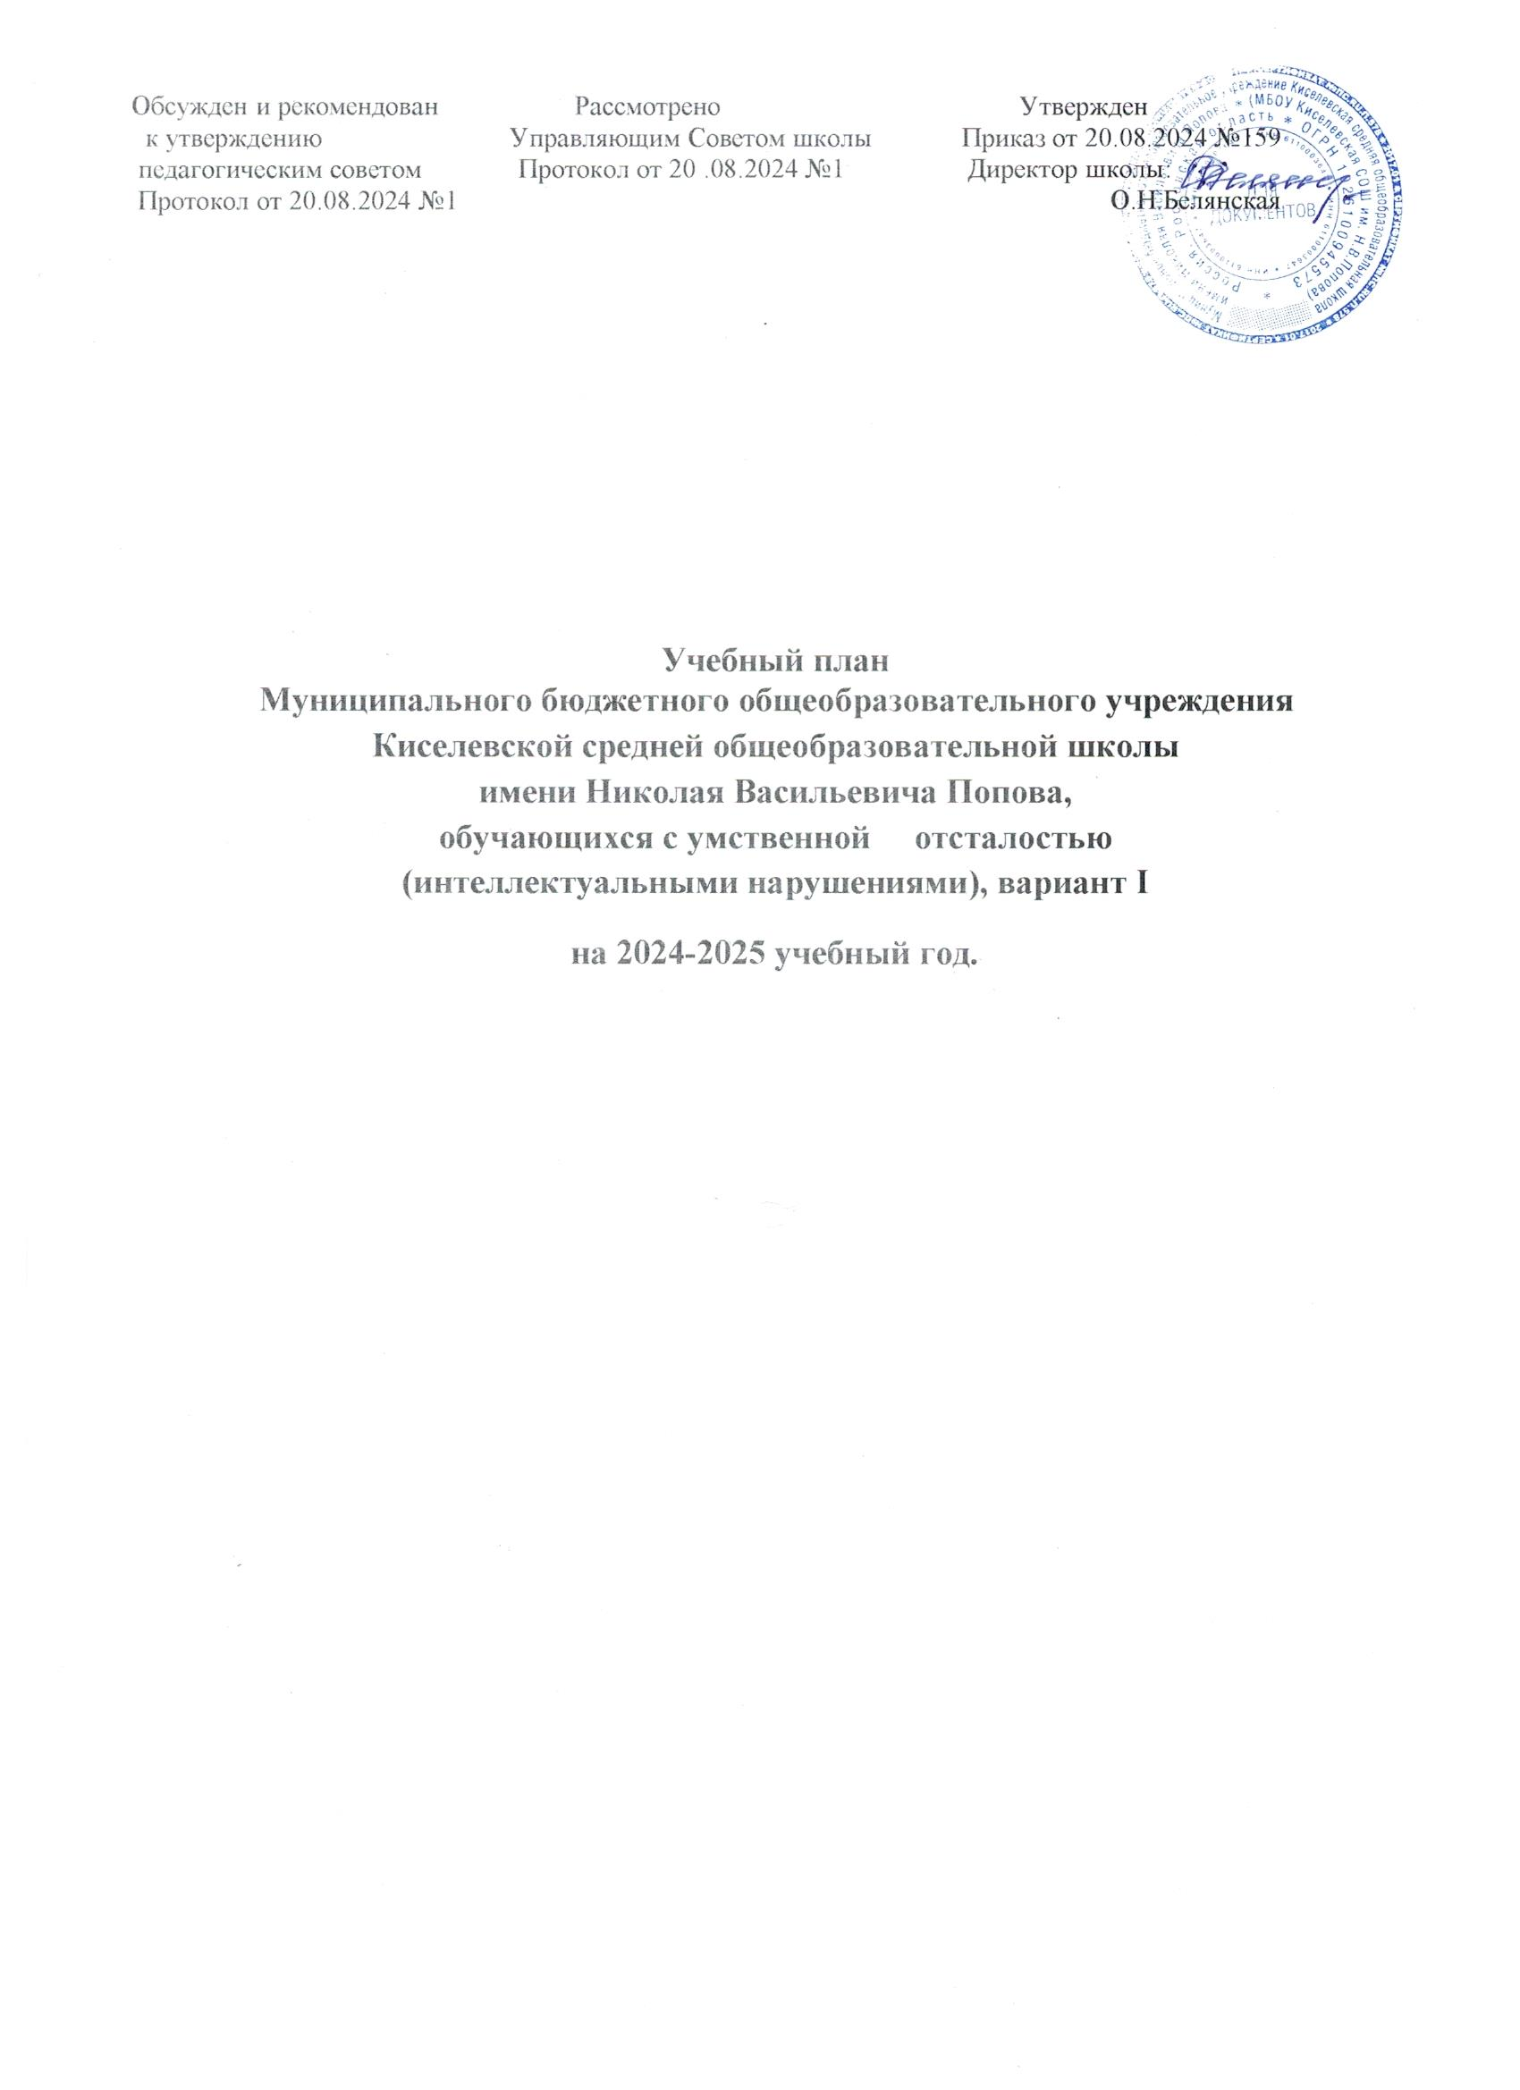

Пояснительная записка
к учебному плану на 2024-2025 учебный год
МБОУ Киселевской СОШ им. Н.В. Попова, реализующей АООП для обучающихся с умственной отсталостью (интеллектуальными нарушениями), 1 вариант
Учебный план МБОУ Киселевской СОШ им. Н.В. Попова составлен на основе Федерального учебного плана Российской Федерации, реализующего АООП УО (вариант 1), основании Постановления Министерства общего и профессионального образования Ростовской области №7 от 21.12.2017 года «Об утверждении Порядка регламентации и оформления отношений государственной и муниципальной образовательной организации Ростовской области и родителей (законных представителей) обучающихся, нуждающихся в длительном лечении, а также детей-инвалидов в части организации обучения по основным общеобразовательным программам на дому или в медицинских организациях», с учетом требований федерального государственного образовательного стандарта для обучающихся с умственной отсталостью (интеллектуальными нарушениями), утверждённого приказом Министерства образования и науки Российской Федерации от 19 декабря 2014 г. № 1599, санитарно- эпидемиологических требований к условиям и организации обучения в образовательных организациях.
Дети с умственной отсталостью обучаются на дому по адаптированной основной общеобразовательной программе на основании заключения ПМПК, справки врачебной комиссии и заявления родителей об организации обучения на дому. При организации обучения детей на дому допускается сочетание различных форм получения образования и форм обучения, очное и заочное обучение. Проведение занятий возможно индивидуально на дому, индивидуально в условиях школы, с частичным посещением школы. Определение варианта проведения занятий осуществляется по желанию родителей (законных представителей) на основе заключения медицинской организации, отсутствия противопоказаний для занятий в группе, с учетом особенностей психофизического развития и возможностей, обучающихся на дому. В учебном плане предусматриваются часы самостоятельной работы, которые входят в максимальную нагрузку обучающегося. Самостоятельная работа выполняется обучающимися по заданию педагогического работника, в том числе с использованием дистанционных технологий. Содержание самостоятельной работы обучающегося описывается в рабочей программе учителя по предмету и направлено на расширение и углубление практических знаний и умений по данному предмету, на усвоение межпредметных связей.
Учебный план фиксирует общий объем нагрузки, максимальный объем аудиторной нагрузки обучающихся, состав и структуру обязательных предметных областей, распределяет учебное время, отводимое на их освоение по классам и учебным предметам.
Учебная нагрузка рассчитывается исходя 34 учебных недель в году со 5 по 9 класс. В учебном плане представлены семь предметных областей и коррекционноразвивающая область. Содержание всех учебных предметов, входящих в состав каждой предметной области, имеет ярко выраженную коррекционно-развивающую направленность, заключающуюся в учете особых образовательных потребностей обучающихся. Кроме этого, с целью коррекции недостатков психического и физического развития обучающихся в структуру учебного плана входит и коррекционно-развивающая область.
Учебный план включает обязательную часть и часть, формируемую участниками образовательных отношений. Обязательная часть учебного плана определяет состав учебных предметов обязательных предметных областей, которые должны быть реализованы во всех имеющих государственную аккредитацию образовательных организациях, реализующих АООП, и учебное время, отводимое на их изучение по классам (годам) обучения.
Обязательная часть учебного плана отражает содержание образования, которое обеспечивает достижение важнейших целей современного образования обучающихся с умственной отсталостью: -формирование жизненных компетенций, обеспечивающих овладение системой социальных отношений и социальное развитие обучающегося, а также его интеграцию в социальное окружение; -формирование основ духовно-нравственного развития обучающихся, приобщение их к общекультурным, национальным и этнокультурным ценностям; -формирование здорового образа жизни, элементарных правил поведения в экстремальных ситуациях.
Часть, формируемая участниками образовательных отношений, обеспечивает реализацию особых (специфических) образовательных потребностей, характерных для данной группы обучающихся, а также индивидуальных потребностей каждого обучающегося. Таким образом, часть учебного плана, формируемая участниками образовательных отношений, предусматривает увеличение учебных часов, отводимых на изучение отдельных учебных предметов обязательной части. При распределении часов части, формируемой участниками образовательного процесса, и компонента образовательной организации учитывается мнение обучающегося на дому, его родителей (законных представителей). В 7 и 8 классах 1 час отводится на предмет «Информатика».
Неотъемлемой составляющей учебного плана является внеурочная деятельность, включающая коррекционно-развивающую область и другие направления внеурочной деятельности. Содержание коррекционно-развивающей области учебного плана представлено обязательными коррекционными курсами (коррекционно -развивающими занятиями). Содержание коррекционно-развивающей области учебного плана представлено обязательными курсами – ритмикой, коррекционными занятиями, логопедическими и психокоррекционными.
План внеурочной деятельности формируется образовательной организацией с учетом особенностей развития и особых образовательных потребностей, обучающихся с умственной отсталостью. Участникам образовательных отношений предоставляется право выбора направления и содержания учебных курсов.
Основными задачами организации внеурочной деятельности являются следующие: 1) поддержка учебной деятельности обучающихся в достижении планируемых результатов освоения программы общего образования; 2) развитие навыков общения со сверстниками и коммуникативных умений в разновозрастной школьной среде; 3) формирование навыков организации своей жизнедеятельности с учетом правил безопасного образа жизни; 4) повышение общей культуры обучающихся, углубление их интереса к познавательной и деятельности с учетом возрастных и индивидуальных особенностей участников; 5) развитие навыков совместной деятельности со взрослыми и сверстниками, становление качеств, обеспечивающих успешность участия в коллективном труде: умение договариваться, подчиняться, руководить, проявлять инициативу, ответственность; становление умений командной работы; 6) формирование культуры поведения в информационной среде.
Внеурочная деятельность организуется по направлениям развития личности обучающихся с учетом намеченных задач внеурочной деятельности и воспитательного процесса.
Направления и цели внеурочной деятельности:
1. Спортивно-оздоровительная деятельность направлена на физическое развитие школьника, углубление знаний об организации жизни и деятельности с учетом соблюдения правил здорового безопасного образа жизни.
2. Проектная деятельность организуется в доступных для обучающихся формах в процессе совместной деятельности по выполнению проектов.
3. Коммуникативная деятельность направлена на совершенствование функциональной коммуникативной грамотности, культуры общения.
4. Художественно-эстетическая творческая деятельность организуется как система разнообразных творческих мастерских по развитию художественного творчества, способности к импровизации, драматизации, выразительному чтению, а также становлению умений участвовать в театрализованной деятельности.
5. Информационная культура предполагает учебные курсы в рамках внеурочной деятельности, которые формируют представления обучающихся о разнообразных современных информационных средствах и навыки выполнения разных видов работ на компьютере.
6. "Учение с увлечением!" включает систему занятий в зоне ближайшего развития, когда педагогический работник непосредственно помогает обучающемуся преодолеть трудности, возникшие при изучении разных предметов.
7. Реабилитационная (абилитационная) деятельность направлена на преодоление ограничений жизнедеятельности, обучающихся с умеренной, тяжелой, глубокой умственной отсталостью, тяжелыми и множественными нарушениями развития.
8. Деятельность по развитию навыков самообслуживания и независимости в быту.

Недельный учебный план образования обучающихся с умственной отсталостью (интеллектуальными нарушениями):
7 класс
Предметные области | Учебные предметы |  | Количество часов в неделю
Предметные области |  |  | по АООП | очно | заочно | Часть, формируемая участниками образовательных отношений
Обязательная часть
Язык и речевая практика |  | Русский язык | 4 | 2 | 2
 |  | Чтение (Литературное чтение) | 4 | 2 | 2
Математика |  | Математика | 3 | 2 | 1
 |  | Информатика | 1 | 1 |  | 1
Естествознание |  | Природоведение | -
 |  | Биология | 2 | 1 | 1
Человек и общество |  | География | 2 | 1 | 1
 |  | Основы социальной жизни | 2 | 1 | 1
 |  | Мир истории | -
 |  | История Отечества | 2 | 1 | 1
Искусство |  | Музыка | -
 |  | Рисование (изобразительное искусство) | -
Физическая культура |  | Адаптивная физическая культура | 2 | 1 | 1
Технология |  | Профильный труд | 7 | 3 | 4
Итого |  |  | 29 | 15 | 14 | ₁
Часть, формируемая участниками образовательных отношений: |  |  | 1
Максимально допустимая годовая нагрузка (при 5-дневной учебной неделе) |  |  | 30
Коррекционно-развивающая область (коррекционные занятия и ритмика): |  |  | 6 | 4 | 2
Внеурочная деятельность:  Внеурочная деятельность:  1.«Разговоры о важном»  2.«История родного края. Школа – общий дом»  3.«Здоровый образ жизни –это здорово!»  4. «Знания – основа успеха» |  |  | 4 | 4

Недельный учебный план образования обучающихся с умственной отсталостью (интеллектуальными нарушениями): 7 класс
Учебные предметы |  | Количество часов в неделю
 |  | Всего |  | Часть, формируемая участниками образовательных отношений | Индивидуально с учителем |  | Самостоятельно | В классе
Обязательная часть
Язык и речевая практика | Русский язык | 4 |  |  |  | 2 | 2
Язык и речевая практика | Чтение (Литературное чтение) | 4 |  |  |  | 2 | 2
Математика | Математика | 3 |  |  |  | 2 | 1
Математика | Информатика | 1 | 1 |  |  | 1 | 1
Естествознание | Природоведение | -
Естествознание | Биология | 2 |  |  |  | 1 | 1
Человек и общество | География | 2 |  |  |  | 1 | 1
Человек и общество | Основы социальной жизни | 2 |  |  |  | 1 | 1
Человек и общество | Мир истории | -
Человек и общество | История Отечества | 2 |  |  |  | 1 | 1
Искусство | Музыка | -
Искусство | Рисование (изобразительное искусство) | -
Физическая культура | Адаптивная физическая культура | 2 |  |  |  |  |  | 2
Технология | Профильный труд | 7 |  |  |  | 3 | 4
Итого |  | 29 | 1 |  |  | 14 | 14 | 2
 |  | 30 |  |  |  | 30
Коррекционно-развивающая область (коррекционные занятия и ритмика): |  | 6 |  |  |  | 4 | 2
Внеурочная деятельность:  1.«Разговоры о важном»  2.«История родного края. Школа – общий дом»  3.«Здоровый образ жизни –это здорово!»  4. «Знания – основа успеха» |  | 4 |  |  |  |  |  | 4

Недельный учебный план образования обучающихся с умственной отсталостью (интеллектуальными нарушениями):
8 класс
Предметные области | Учебные предметы |  | Количество часов в неделю
Предметные области |  |  | по АООП | очно | заочно | Часть, формируемая участниками образовательных отношений
Обязательная часть
Язык и речевая практика |  | Русский язык | 4 | 2 | 2
 |  | Чтение (Литературное чтение) | 4 | 2 | 2
Математика |  | Математика | 3 | 2 | 1
 |  | Информатика | 1 | 1 |  | 1
Естествознание |  | Природоведение | -
 |  | Биология | 2 | 1 | 1
Человек и общество |  | География | 2 | 1 | 1
 |  | Основы социальной жизни | 2 | 1 | 1
 |  | Мир истории | -
 |  | История Отечества | 2 | 1 | 1
Искусство |  | Музыка | -
 |  | Рисование (изобразительное искусство) | -
Физическая культура |  | Адаптивная физическая культура | 2 | 1 | 1
Технология |  | Профильный труд | 7 | 3 | 4
Итого |  |  | 29 | 15 | 14 | ₁
Часть, формируемая участниками образовательных отношений: |  |  | 1
Максимально допустимая годовая нагрузка (при 5-дневной учебной неделе) |  |  | 30
Коррекционно-развивающая область (коррекционные занятия и ритмика): |  |  | 6 | 4 | 2
Внеурочная деятельность:  Внеурочная деятельность:  1.«Разговоры о важном»  2.«История родного края. Школа – общий дом»  3.«Здоровый образ жизни –это здорово!»  4. «Знания – основа успеха» |  |  | 4 | 4

Недельный учебный план образования обучающихся с умственной отсталостью (интеллектуальными нарушениями): 8 класс
Учебные предметы |  | Количество часов в неделю
 |  | Всего |  | Часть, формируемая участниками образовательных отношений | Индивидуально с учителем |  | Самостоятельно | В классе
Обязательная часть
Язык и речевая практика | Русский язык | 4 |  |  |  | 2 | 2
Язык и речевая практика | Чтение (Литературное чтение) | 4 |  |  |  | 2 | 2
Математика | Математика | 3 |  |  |  | 2 | 1
Математика | Информатика | 1 | 1 |  |  | 1 | 1
Естествознание | Природоведение | -
Естествознание | Биология | 2 |  |  |  | 1 | 1
Человек и общество | География | 2 |  |  |  | 1 | 1
Человек и общество | Основы социальной жизни | 2 |  |  |  | 1 | 1
Человек и общество | Мир истории | -
Человек и общество | История Отечества | 2 |  |  |  | 1 | 1
Искусство | Музыка | -
Искусство | Рисование (изобразительное искусство) | -
Физическая культура | Адаптивная физическая культура | 2 |  |  |  |  |  | 2
Технология | Профильный труд | 7 |  |  |  | 3 | 4
Итого |  | 29 | 1 |  |  | 14 | 14 | 2
 |  | 30 |  |  |  | 30
Коррекционно-развивающая область (коррекционные занятия и ритмика): |  | 6 |  |  |  | 4 | 2
Внеурочная деятельность:  1.«Разговоры о важном»  2.«История родного края. Школа – общий дом»  3.«Здоровый образ жизни –это здорово!»  4. «Знания – основа успеха» |  | 4 |  |  |  |  |  | 4

